Всероссийский конкурс «Лучший педагог по обучению основам безопасного поведения на дорогах»

Методическая разработка

Конспект занятия внеурочной деятельности по теме «Светофор и его сигналы»

Номинация

«Лучший руководитель по основам безопасности дорожного движения»

Целевая аудитория: обучающиеся начальной школы

Автор-составитель: Негодова Ольга Сергеевна,

учитель МБОУ СОШ с. Ильинское

Сахалинской области

2024г

**Тема: Светофор и его сигналы**

**Цель:** Расширить знание детей о видах и светофора и его сигналов, учить их быть внимательными при переходе улицы.

**Задачи:**

1. Формирование знаний о дороге, правилах перехода проезжей части по пешеходному переходу со светофором и без него.
2. Развитие способности ориентировки на улице, различение формы, цвета, понимание необходимости порядка на улице и дороге. Обогащение словарного запаса.
3. Воспитание уважения к правилам дорожного движения при переходе проезжей части.

**Оборудование:**таблицы, плакаты, учебное пособие, раздаточный материал.

**Методы и средства обучения**:

словесные — объяснение, рассказ, опрос.

наглядные — показ плакатов, иллюстрированных пособий видеопродукции, зарисовок на доске;

практические — выполнение практических заданий в тетрадях, игровые ситуации.

Формы работы: индивидуальная, в парах, коллективная.

**Формы работы**: индивидуальная, в парах, коллективная

**Ход проведения**

|  |  |  |
| --- | --- | --- |
| Этап занятия | Деятельность учителя | Деятельность обучающихся |
| **Организационный момент.** | Здравствуйте, ребята. Я очень рада видеть всех вас на занятие. Я вижу у вас замечательное настроение, которое нам сегодня понадобиться. | Приветствуют учителя.  Настраиваются на занятие. |
| В начале занятия давайте вспомним с вами кто такие «Пешеход», «Пассажир», «Водитель | «Пешеход», «Пассажир», «Водитель» - это участники дорожного движения. |
| Правильно!» На какие части делится дорога?  Молодцы! Все верно. | Дорога делится на проезжую часть, по которой едут автомобили и тротуар по которому ходят пешеходы. |
| **Сообщение темы и цели занятия.** | Сегодня мы продолжим занятия по правилам дорожного движения. Чтобы узнать тему сегодняшнего занятия, вы должны разгадать загадки, а потом угадать все слово. *(Буквы в слове по горизонтали открываются по мере отгадывания загадок.)* Итак, слушаем вопросы. *(Если дети затрудняются с ответом, даем подсказку, или перефразируем вопрос)*  1.Звук, издаваемый машиной для привлечения внимания пешеходов и водителей.  2.Человек, управляющий каким- либо транспортным средством.  3.(Эту букву пока пропускаем, вернемся к ней позднее, когда отгадаем всё слово.)  4.Резкая остановка транспорта.  5.Преднамеренное прекращение движения транспортного средства на время до 5 минут.  6.Фонарь на автомобиле.  7.Этот знак запрета круглый с красным ободком: две машины рядом мчатся, запрещает он…..  8.Штурвал автомобиля.  Какое слово получилось по горизонтали?  Какая безударная гласная пропущена в слове «светофор»?  -Как проверить эту гласную?  Это и будет темой нашего сегодняшнего занятия «Светофор и его сигналы».  - А где вы видели светофор?  ***Минутка истории появления сфетофора: можно показать видеоролик, дать прочитать текст, или рассказать самому, используя презентацию***  -Что такое светофор?  **Светофор** – техническое устройство, регулирующее движение транспорта и пешеходов; друг и помощник водителей и пешеходов. Он разрешает или запрещает ехать или идти. Все обязаны подчиняться его сигналам.  Зачем он нужен?  Сколько у светофора сигналов?  Какие бывают светофоры?  Учитель дает объяснение о видах светофоров, и что означает каждый цвет светофора | Настраиваются на выполнение задания  Сигнал  Водитель.  Тормоз.  Остановка  Фары.  Обгон  Руль*.*  **СВЕТОФОР**  «Е»  От слова- СВЕТ  На дороге, у пешеходного перехода  Чтобы избежать несчастных случаев и правильно организовать движение транспорта и пешеходов.  Три сигнала: красный, желтый, зеленый.  Светофоры бывают транспортные и пешеходные.  Слушают объяснение учителя, конспектируют основные факты, принимают информацию для дальнейшего использования в жизнедеятельности |
| Закрепление полученных знаний на уроке | Предлагает викторину с мячом. Педагог кидает учащемуся мяч и задает вопрос. Учащийся отвечает на вопрос и возвращает мяч педагогу.  1.Что надо делать, если загорелся желтый свет, а вы дошли только до середины улицы?  2.Кому даёт команды пешеходный светофор?  3.Когда надо начинать переходить улицу?  4.Сколько сигналов у светофора?  5.Что означает красный сигнал?  6.Каким машинам надо уступать дорогу даже тогда, когда для пешеходов горит зеленый свет?  7.Что следует сделать, прежде чем начать переходить улицу?  Итак, в процессе игры с мячом мы изучили светофор и его сигналы. А теперь вопросы для закрепления.  Какие бывают светофоры?  Как они выглядят?  Молодцы! Давайте немного отдохнем. (Проводим физминутку)  Отдохнули. Набрались сил. Приступаем к практической части нашего занятия.(Приложение 1) | Стоять и дождаться, когда загорится зеленый сигнал светофора.  Пешеходам.  Когда загорится зеленый свет  Три для транспортных средств, два для пешеходов.  Стоять  Скорой помощи», «Пожарной машине» и «Полиции».  Посмотреть, какой сигнал горит на светофоре.  Светофор для пешеходов и для водителей.  Светофор для пешеходов состоит из двух секций, красный - стой, зеленый - иди.  Транспортный светофор состоит из трех секций красный - стой, желтый - жди, зеленый - иди.  Дети выполняют практическое задание |
| Рефлексия | Что вы сегодня узнали на занятии?  Молодцы, правила вижу, вы усвоили, предлагаю игру «Огни светофора». В этой игре все дети - пешеходы. Регулировщик (педагог) показывает на «светофоре»  Желтый сигнал - все дети выстраиваются и готовятся к движению. Когда зажигается Зеленый сигнал - можно ходить, бегать, прыгать по всему залу.  При красном сигнале все замирают на месте.  Тот, кто ошибся, выбывает из игры.  Молодцы! Мне понравилось, как вы играли, были внимательными и активными, четко выполняли команды «регулировщика»  Учитель подводит итог и вместе с детьми читает стихотворение «Огни светофора».  На светофоре - красный свет!  Опасен путь - прохода нет!  А если желтый свет горит -  Он «приготовься» говорит.  Зеленый вспыхнул впереди -  Свободен путь - переходи. | Ответы детей  Слушают правила, отрабатывают на практике полученные знания и умения  Работают совместно с учителем |
| Завершение занятия | Мне понравилось, как вы работали, замечательно рисовали, давала правильные ответы, были активными участниками.  Наше занятие закончилось. Всем до свидания.  С хорошим настроением жду вас на наши занятия по ПДД. | Собираются, прощаются с учителем и друг другом. |

**Приложение 1**

**Задание №1.**Закрась светофоры в зависимости от ситуации.

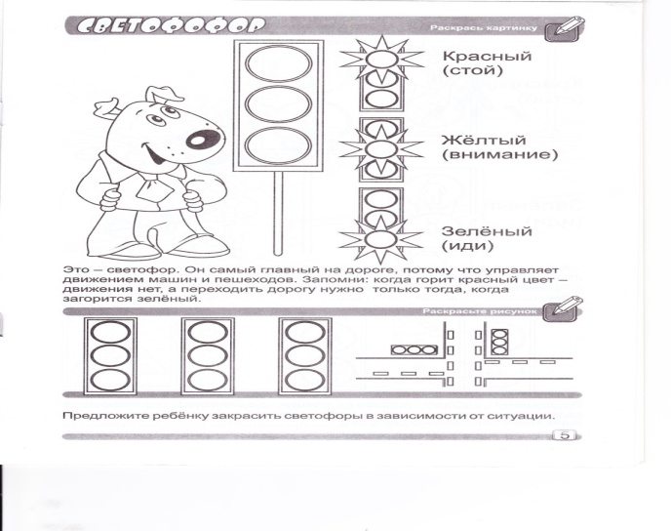

**Задание № 2.**Закрасить секции пешеходного светофора в соответствии с приведенной на рисунке схемой, а рядом самостоятельно нарисуй пешеходный светофор.

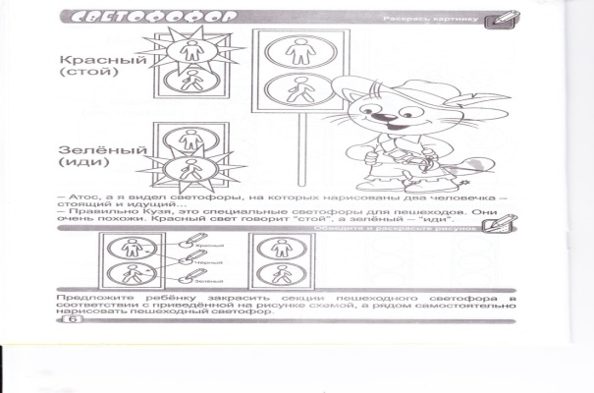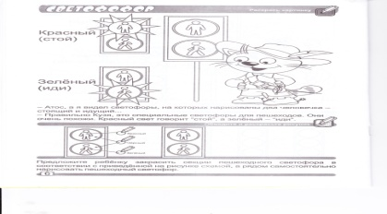

Красный свет горит «стой», а зеленый – «иди».

*(После того как задание было выполнено педагог задает вопрос детям).*